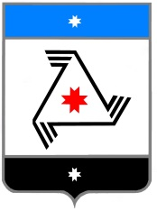

**Проект**

**РЕШЕНИЕ**

**Совета депутатов**

**муниципального образования «Балезинский район»**

**«Балезино ёрос» муниципал кылдытэтысь депутатъёслэн Кенешсы**

Об информации о состоянии преступности, а также организации и результативности работы Балезинского межрайонного следственного отдела в сфере противодействия ей в 2020 году

«15» февраля 2021 года

Заслушав и обсудив информацию руководителя Балезинского межрайонного следственного отдела Следственного управления Следственного комитета России по Удмуртской Республике полковника юстиции Вадима Сергеевича Данилова о состоянии преступности, а также организации и результативности работы Балезинского межрайонного следственного отдела в сфере противодействия ей в 2020 году, Совет депутатов муниципального образования «Балезинский район» РЕШАЕТ:

Информацию руководителя Балезинского межрайонного следственного отдела Следственного управления Следственного комитета России по Удмуртской Республике полковника юстиции Вадима Сергеевича Данилова о состоянии преступности, а также организации и результативности работы Балезинского межрайонного следственного отдела в сфере противодействия ей в 2020 году принять к сведению.

Председатель Совета депутатов

муниципального образования

«Балезинский район» Н.В. Бабинцев

пос. Балезино

15.02.2021 г.

№ 25-2020